Januar: Onsdag d. 12. jan. kl.14.30.
Aflyst pga corona.

Februar: Onsdag d.9. febr. kl.14.30.
Finn Nygaard
”Det går mod lysere tider.”

Marts: Onsdag d.9.marts kl. 14.30
i Multihuset.

April: Onsdag d. 6. april kl. 14.30.(bemærk dato)
Andagt ved Olai.
”Min barndoms Østerlars”
ved Lene Due Madsen.

Maj: Onsdag d.4.maj kl.14.30.( bemærk dato)
Ved Arne Jensen, Lobbæk.

Program for seniortræf:

Programmet kan variere fra gang til gang,
men de faste punkter er:
Kaffebord med kage og anledning til snak over bordet.
Fællessang og tale.

Ønskes kørsel:
Olai Poulsen: tlf. 20 21 41 19.
VELKOMMEN TIL
SENIORTRÆF
I LUTHERSK MISSION
NYBROVEJ 36, ØSTERLARS

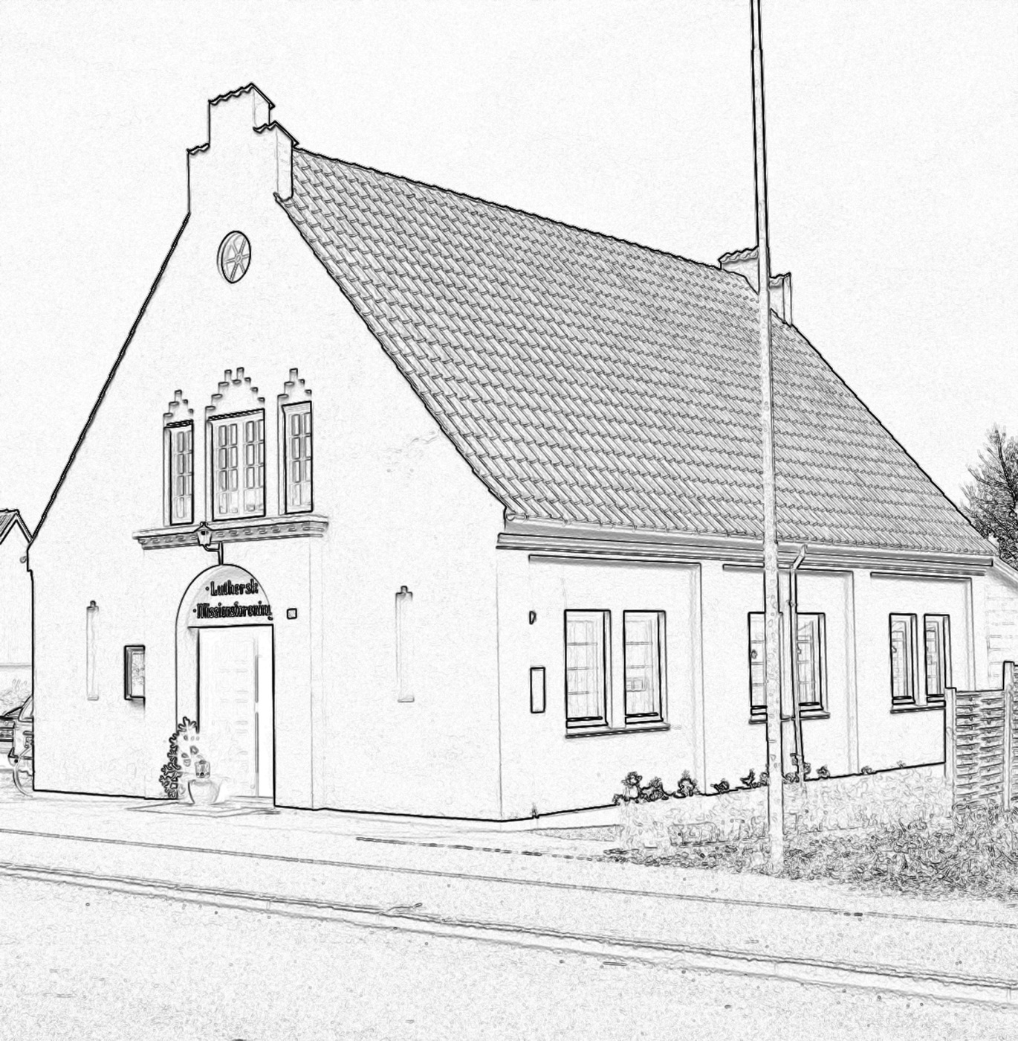

Januar, Februar, Marts, April, Maj

2022

